1. მიმდინარეობს ქ. ბათუმის რესპუბლიკური კლინიკური საავადმყოფოს ახალი შენობის მშნებელობის პროცესი. კლინიკა 170 საწოლზე იქნება გათვლილი. საავადმყოფო თანამედროვე ტექნიკით და ინვენტარით აღიჭურვება და პაციენტებს მაღალი ხარისხის მომსახურებას შესთავაზებს.
რესპუბლიკური საავადმყოფოს არსებობის ისტორიაში ახალი სამედიცინო დაწესებულება მოსახლეობას მეანობასა და ბავშვთა სამედიცონო მომსამხურებას პირველად შესთავაზებს.
ახალი სახელმწიფო საავადმყოფო ყველა მიმართულების გადაუდებელი მდგომარეობის მომსახურებას უზრუნველყოფს. მოსახლეობა შეძლებს ეფექტური და ხელმისაწვდომი სამედიცინო მომსახურების მიღებას. სამედიცინო დაწესებულების მშენებლობა აჭარის ფინანსთა და ეკონომიკის სამინისტროს ბიუჯეტიდან 22 მლნ ლარით ფინანსდება. ამ ეტაპზე დასრულდა ფუძის მოწყობის სამუშაოები და მიმდინარეობს ნულოვანი ციკლის დასრულება. შესრულებული სამუშაოსთვის კომპანიას 1 მლნ 123 ათასი ლარი გადაერიცხა, ხოლო ავანსის სახით კომპანიამ 3 მლნ 325 ათასი ლარი მიიღო.
მრავალფუნქციური საავადმყოფოს მშენებლობა 2018 წლის გაზაფხულზე დასრულდება.

მიმდინარე მშენებლობა:
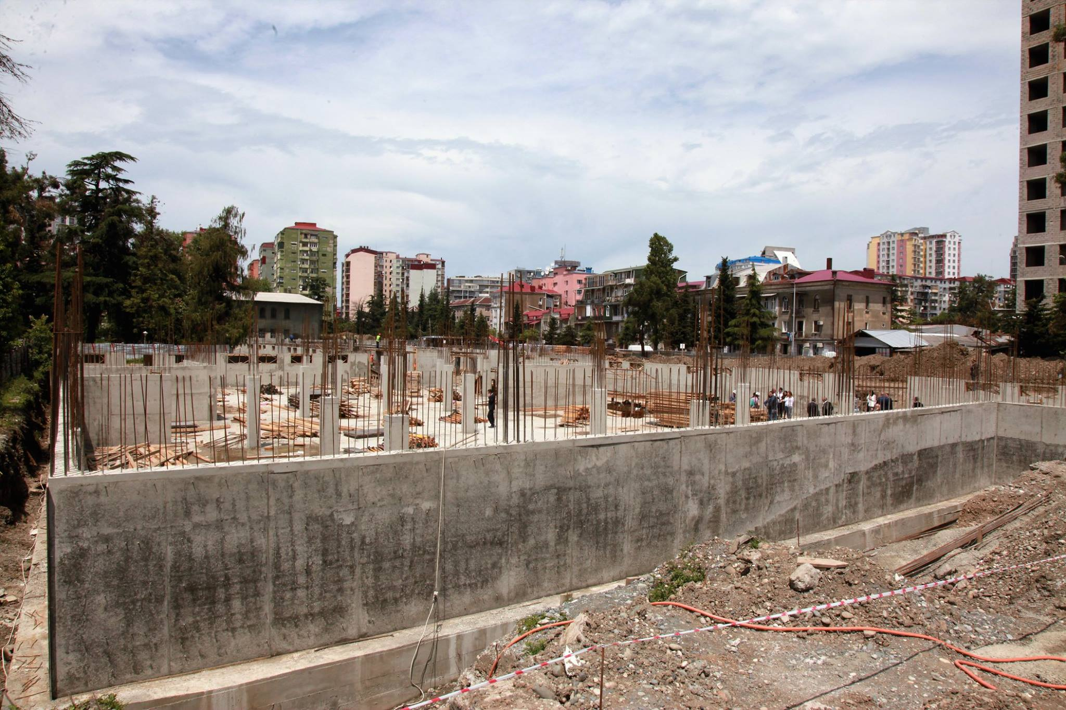
დასრულებული შენობის მაკეტი:
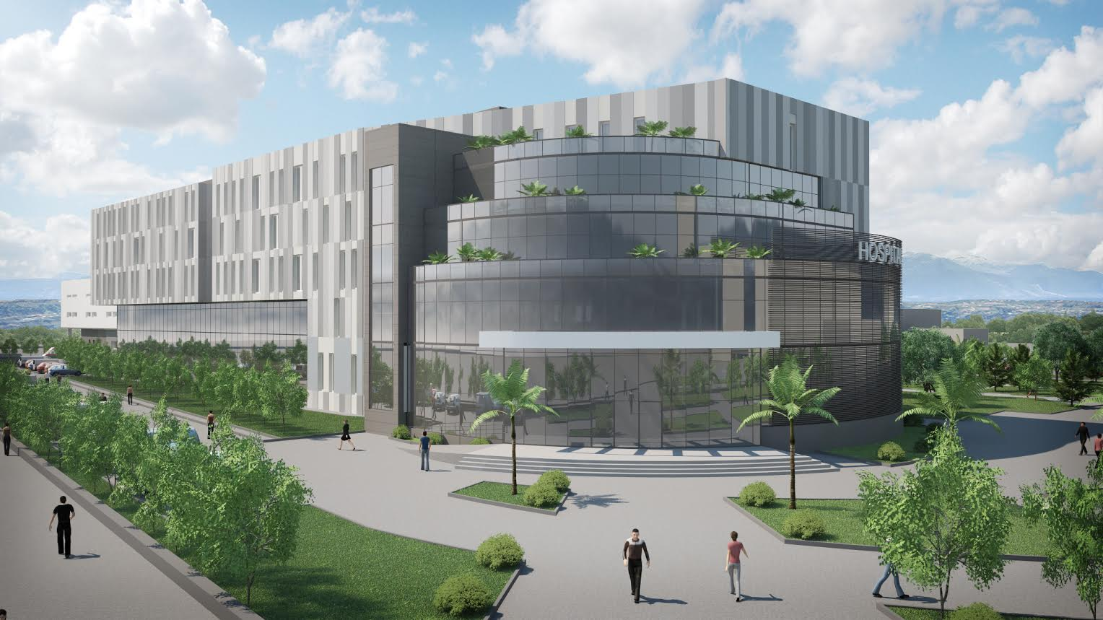

2. მიმდინარეობს, ქ. ბათუმის ინფექციური პათოლოგიის, შიდსისა და ტუბერკულოზის რეგიონული ცენტრის შენობის A კორპუსის რეაბილიტაციის პროცესი.
შენობის A კორპუსის სარეაბილიტაციო სამუშაოები დაახლოებით 8 თვეს გაგრძელდება, ამ ხნის განმავლობაში დაწესებულება შეუფერხებლად განახორციელებს სამედიცინო საქმიანობას, ტერიტორიაზე არსებულ სხვა კორპუსებში. დასრულების შემდეგ რებილიტირებულ შენობაში განთავსდება ამბულატორია, ინფექციური განყოფილება და შიდსის ცენტრი.
სარეაბილიტაციო სამუშაოებს თურქეთის თანამშრომლობისა და კოორდინაციის სააგენტო (TIKA) დააფინანსებს. შენობის რეაბილიტაციისათვის მილიონ დოლარზე მეტი დაიხარჯება.
აჭარაში ინფექციური საავადმყოფო 1960 წლიდან ფუნციონირებს, ბოლოს შენობას სრული რემონტი 80-იან წლებში ჩაუტარდა. მას შემდეგ რამდენჯერმე გადაიღება, მაგრამ დაწესებუელბა მაინც არ შეესაბამება თანამედროვე სამედიცინო სტანდარტებს. შენობის ნაწილში სამედიცინო საქმიანობის განხორციელება შეუძლებელია.
შენობა, რომლის რეაბილიტაცია მიმდინარეობს:
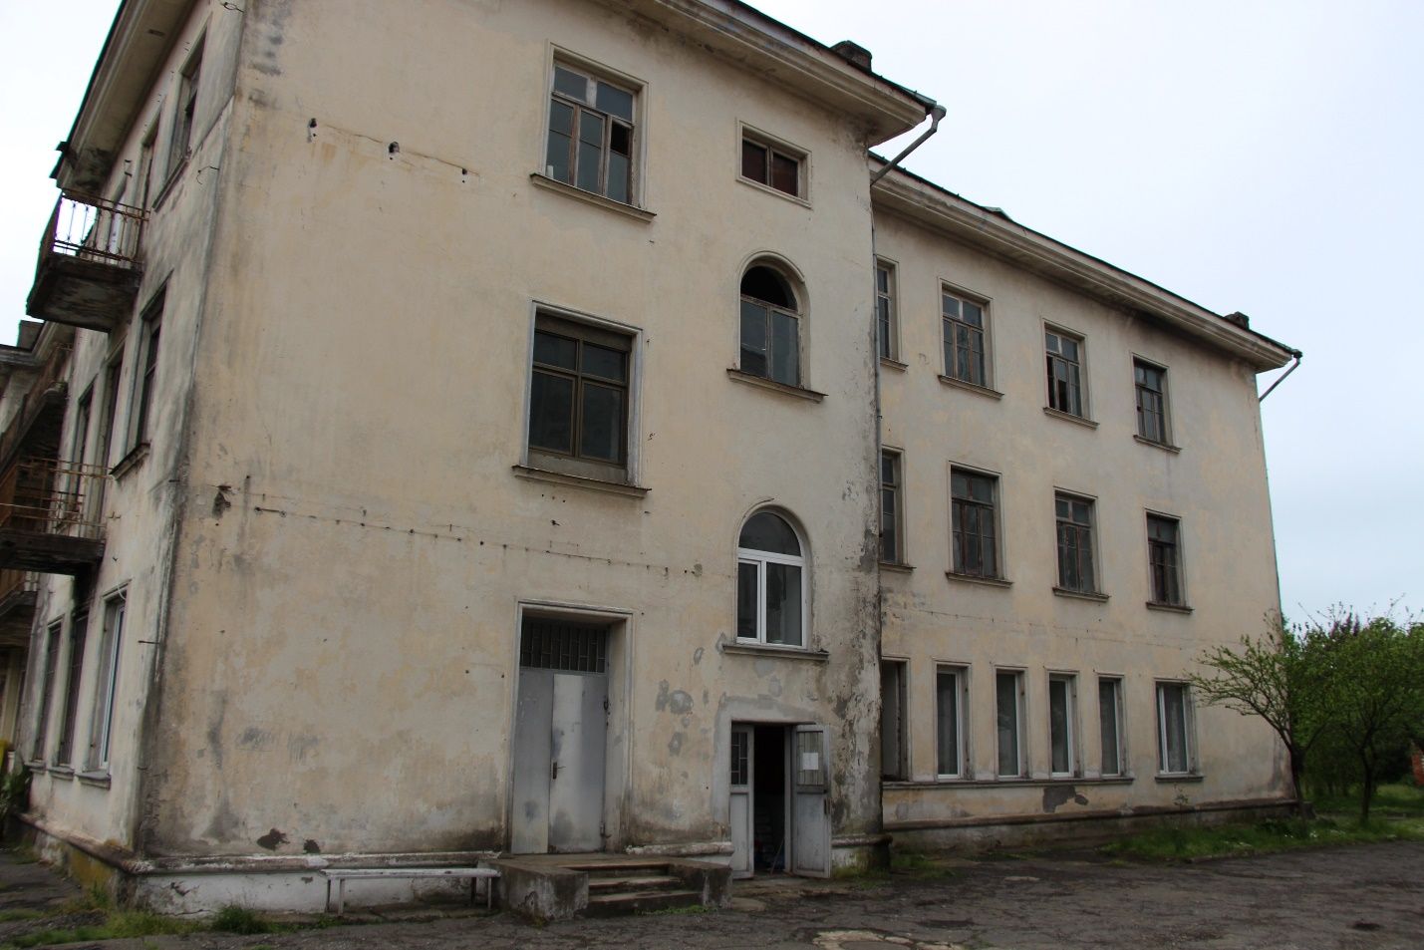

3. ასევე შესაძლებელია შევედრის დაგეგმვა აჭარის რომელიმე მუნიციპალიტეტის პირველად ჯანდაცვის ცენტრში. მინისტრი შეხვდება სოფლის ექიმებს და გაეცნობა სოფლად პირველადადი სამედიცინო მომსახურების კუთხით არსებულ მდგომარეობას. მოგეხსენებათ, ბოლო წლებში ბევრი რამ შეიცვალა პიველადი ჯანდაცვის განვითარების კუთხით, გაიზარდა სოფლის ექიმების ხელფასი, გადაეცათ ავტომანქანები და ა.შ. მთის კანონით ასევე გათვალისწინებულია სოფლის ექიმებისა და ექთნების ხელფასი ზრდა.

